Міністерство освіти і науки України

Національний технічний університет України

«Київський Політехнічний Інститут імені Ігоря Сікорського»

Кафедра конструювання електронно-обчислювальної апаратури

Звіт

З виконання лабораторної роботи №4

з дисципліни “Аналогова електроніка”

Виконав:

студент групи ДК-61

Якименко О. О.

Перевірив:

доц. Короткий Є В.

Київ – 2018

**Для вимірів та генерацій сигналів було використано плату Analog Discavery2**

1)Дослідження підсилювача на біполярному транзисторі

Згідно до завдання було зібрано схему підсилювача на біполярному транзисторі за схемою загального емітора

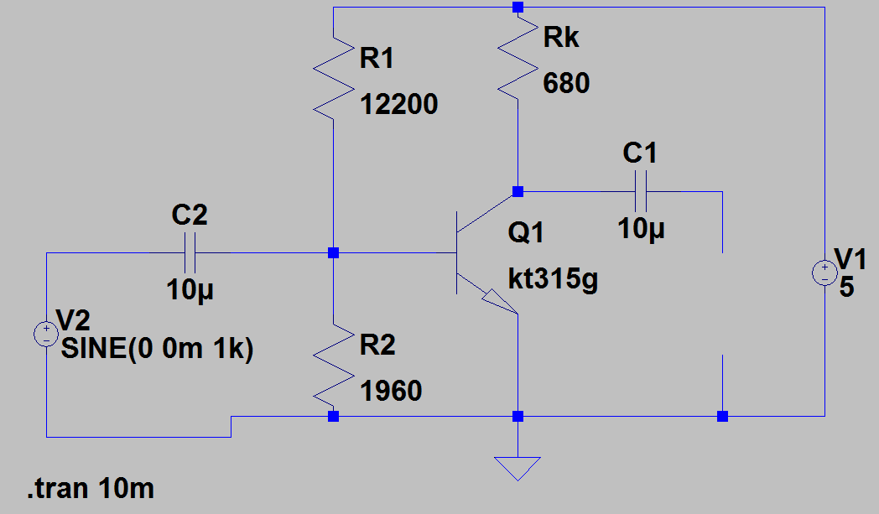

Навантаження 10кОм

Після чого підключили до входу синусоїдальну напругу 1кГц з амплітудою 9.3мВ, на виході отримали напругу 361.6мВ. Коефіцієнт підсилення склав:

Ku=361.6/9.3=38.88

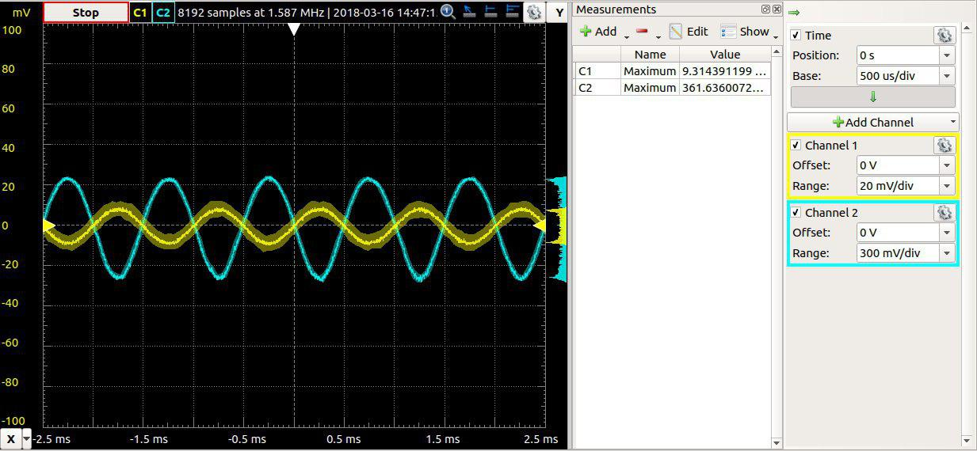

Вхідний сигнал жовтим, а вихідний синім

2)Визначення параметрів робочої точки спокою

При відсутньому вхідному сигналі заміряв робочу точку спокою цього підсилювача

Uбе0 = 0,673 В

Iб0 = 15,8 мкА

Uке0 = 3.67 В

Iк0 = 1,82 мА

3) Вимірювання вхідного опору підсилювача

Для вимірювання вхідного опору підсилювача, генератор синусоїдального сигналу під’єднав до входу через змінний резистор який включений в режимі реостату за схемою із методички. Напругу генератора виставили рівною 20мВ за допомогою осцилографа. Опір реостата регулювали до тих пір, поки на ньому не почала виділятись половина напруги генератора. Падіння напруги на реостаті заміряв осцилографом. Наведені умови досяг при R = 1,2кОм. Тому можна стверджувати, що

Rвх = 1,2кОм.

4)Вимірювання вихідного опору

Вимірювання вихідного опору проводиться за допомогою методу еквівалентного генератору, принцип той самий, що і використовувася при вимірюванні вхідного опору

1- Відімкнув повністю від схеми резистор навантаження

2- Заміряв напругу холостого ходу виходу(я виставив її в значення 500мв за допомоги зміни вхідної напруги)

3- Підключив в схему замість резистора навантаження змінний резистор в режимі реостату і почав вимірювати падіння напруги на ньому

4- За допомоги зміни опору реостату досяг умову при якій на реостаті виділялось 250мВ тобто половина від напруги холостого ходу

5- Виміряв опір реостату і він склав 670 Ом, це і є вихідний опір і він відповідає теоретичним очікуванням

Rвих=670 Ом

5)Амплітудна характеристика

Для вимірювання амплітудної характеристики спершу потрібно знайти максимальну напругу без спотворень. Ця напруга в нас вийшла 17мВ

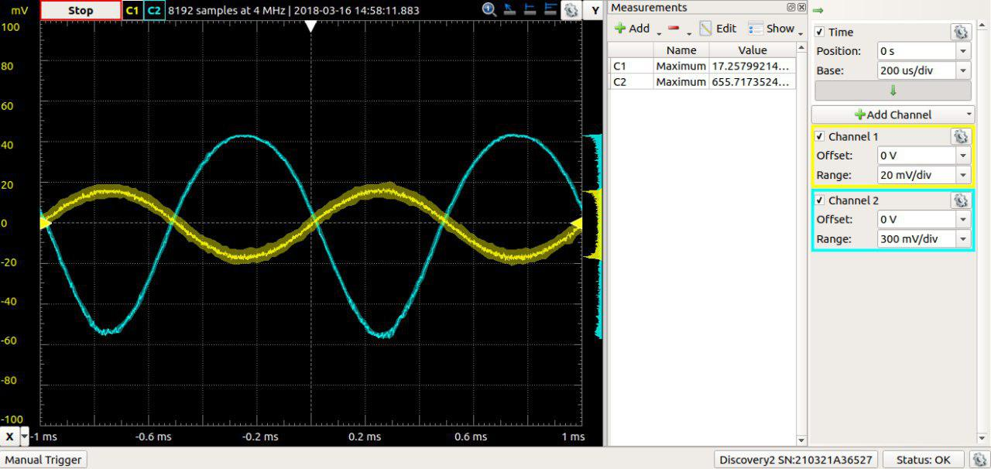

Що ж тепер ми знаємо максимальну амплітуду вхідного сигналу і можемо побудувати амплітудну характеристику

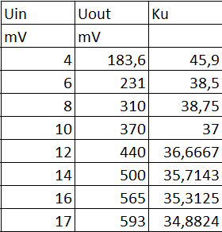

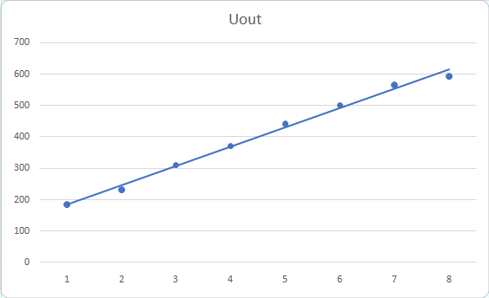

З нахилу графіка було визначено, що Ku≈37

6)Теж саме для струмів

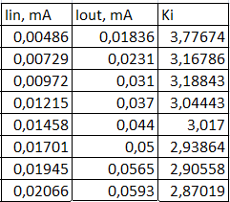

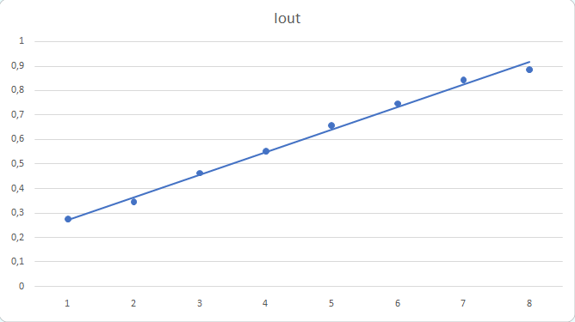

З нахилу графіка було визначено, що Kі≈3

7) Для перевірки отриманих даних провели теоретичний розрахунок параметрів підсилювача:

$$g_{m}=\frac{I_{к0}}{φ_{t}}=\frac{1,82*{10}^{-3}}{25*{10}^{-3}}=72,8 мС$$

$$K_{U}=-g_{m}(R_{к}|\left|R_{н}\right)=-0,0728*636,704=46,35$$

$$β=\frac{I_{к0}}{I_{б0}}=\frac{1,82*{10}^{-3}}{15,8*{10}^{-6}}=115,2$$

$$r_{i}=\frac{β}{g_{m}}=\frac{115,2}{0,0728}=1582,28 Ом$$

$$R_{вх}=R_{1}\left|\left|R_{2}\right|\right|r_{i}=822,82 Ом$$

$$K_{I}=K_{U}\frac{R_{вх}}{R_{н}}=46,35\frac{822,82}{10*{10}^{3}}=3,82$$

В принципі все співпадає в межах похибок.

Вискновок

Отже, в даній лабораторній роботі було досліджено роботу підсилювача на основі біполярного транзистора за схемою загального емітера. Експериментально визначили коефіцієнт передачі за напругою, струмом, виміряли вхідних та вихідний опори за допомогою змінного резистора увімкненого в режимі реостата. Побудували амплітудну характеристику. В кінці лабораторної роботи визначили ці параметри теоретично, та переконались, що теорія відповідає практичному дослідженню з деякими похибками звісно.